游戏名称 | 保齡球
系列
级数(册次)
单元
句型
单字
过关题数 | 10
游戏内容
游戏进行方式：
游戏开始，保龄球以中等速度不停的往左右移动，右下方卡片上先出现题目句子，接着上方出现三个答案，学生须判断正确答案的位置，在保龄球到达正确答案前方时按下保龄球，让保龄球朝着答案滚出去。如果答案正确，机器上方会冒出彩花，右上方的进度显示会增加一格，答对全部十题后，学生获胜；；若答案错误，错误答案的格子会变成灰色并出现裂痕，上方红心会减少一颗，三颗心都消失时，游戏结束。游戏结束时依据答对题数给予部分金币。
学生成功完成任务时，结束画面会出现 WELL DONE! 字样加上洒小彩花庆祝；反之若挑战失败则出现 Game Over 字样，下方出现 Try Again，学生可选择 Try Again 再次挑战或直接离开游戏。

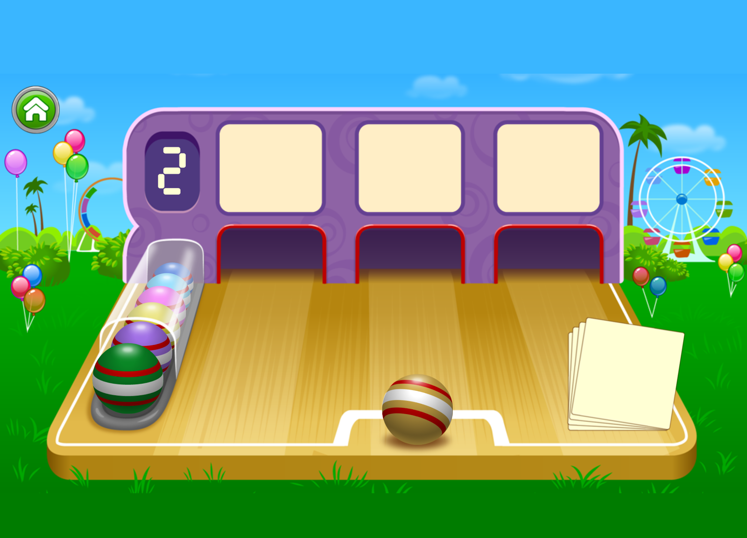
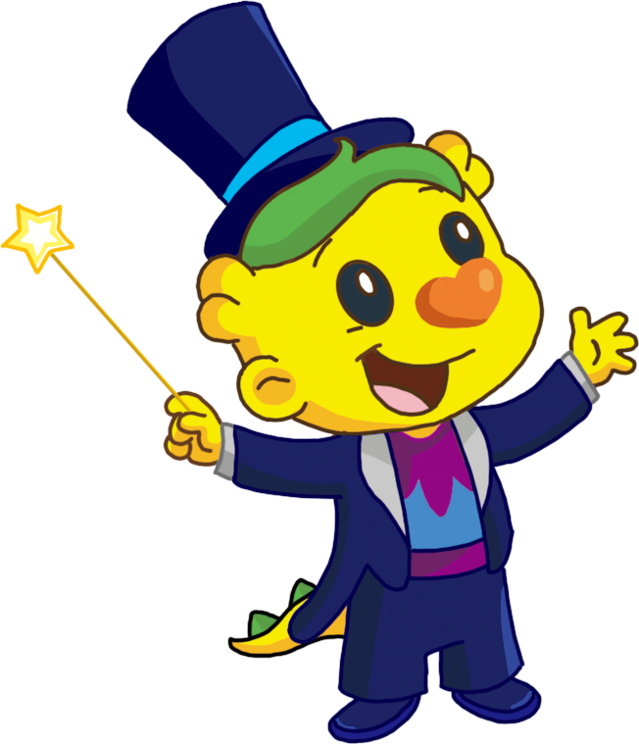
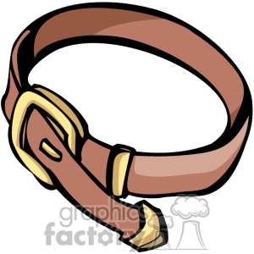
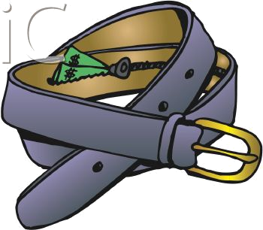
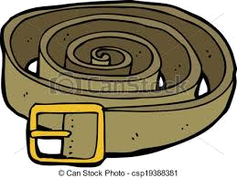
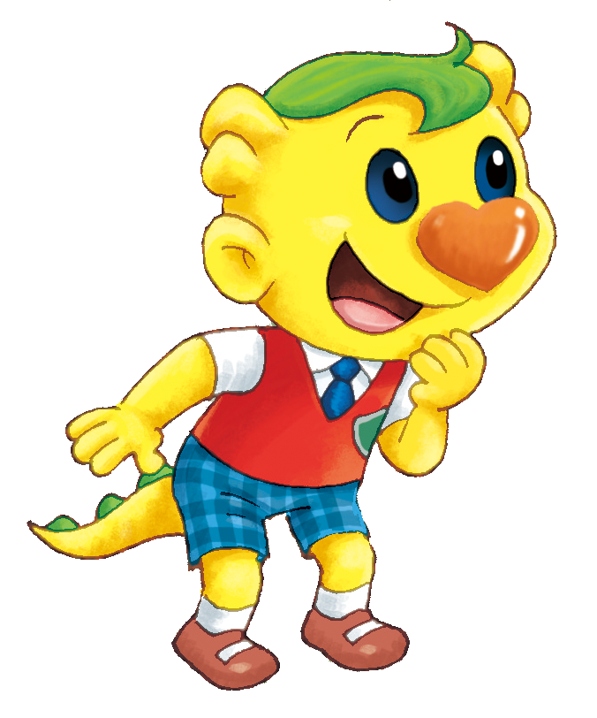
Which belt is the longest?

